ADI SOYADI : ……………………………………
Dünya’ mızın şekli aşağıdakilerden hangisine benzer ?
1-
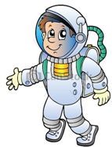

- Küp B. Küre
- Silindir

Dünya’ mız aşağıdaki hangi ortamda bulunur ?
2-
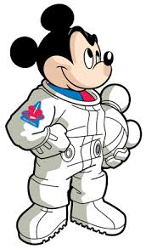

A. Uzayda B. Havada C. Güneş’te

3- Gök cisimleri ile uğraşan bilimin adı nedir ?

A. Geometri B. Fizik C. Astronomi

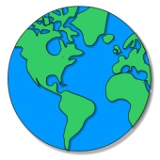

4- Dünya’ mız ile ilgili
bilgilerden hangisi yanlıştır ?

A. Üzerinde canlı yaşamının olduğu tek gezegendir.
B. Mavi gezegen adıyla da ifade edilir.
C. Güneşe en yakın beşinci gezegendir.

5-
Dünya’ mızla ilgili ilk görüşlerde Dünya’ yı uzunca bir kutuya benzetenler aşağıdakilerin hangisidir ?

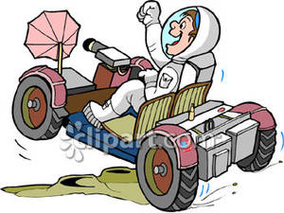

A. Eski Mısırlılar B. Eski Yunanlılar
C. Eski Hintliler

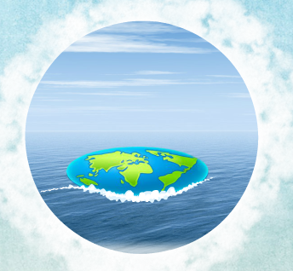

6-

Dünya’ nın ıssız sularda yüzen yuvarlak tepsi şeklinde olduğunun düşünenler aşağıdakilerden hangisidir ?

A. Eski Hintliler B. Eski Yunanlılar
C. Eski Mısırlılar

7- Bundan 2500 yıl önce Dünya’ nın yuvarlak olduğunu ilk söyleyen kişi aşağıdakilerden hangisidir ?
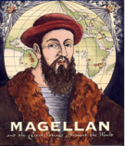
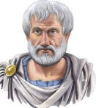
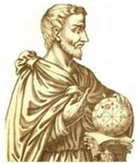
A. B. C.

Pisagor Aristo Macellan

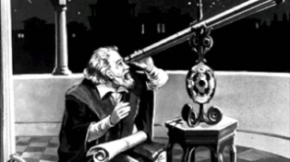
8- İlk uzay
teleskobunu
geliştiren kimdir ?

- Macellan B. Galile C. Kopernik

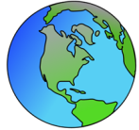
9- “ Aşağıdaki ifadelerden hangisi
yanlıştır ?

A. Dünyanın yuvarlak olup döndüğünü Avrupalılardan önce büyük İslam alimleri ispat etmiştir.
B. Dünya’ nın yuvarlak olduğunu Avrupalılardan ilk açıklayanlar Kopernik ve Galile’ dir.
C. Biruni ilk dünya haritasını çizen İslam alimidir.

10-
Dünya’ mızla ilgili aşağıdakilerden hangisi doğrudur ?

- Dünya’ mızın şekli yusyuvarlaktır.
B. Dünya’ mız kuzey ve güney kutup noktalarından basık ve ortası hafif şişkindir.
C. Dünya’ mız oval şekildedir.

Gemimle sürekli batıya giderek Dünya’nın yuvarlak olduğunu ispatlayan denizciyim. Ben kimim ?
11-
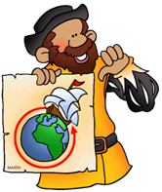

- Vasco da Gama
- Macellan
- Kristof Kolomb

12- Aşağıdakilerden hangi araç uzay araştırmalarında kullanılır ?
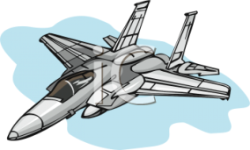
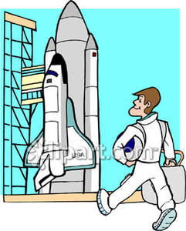
A. B.

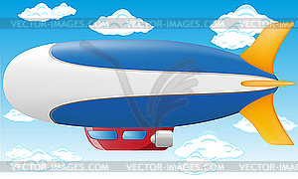

C.

13- Uzaya ilk giden astronot kimdir ?
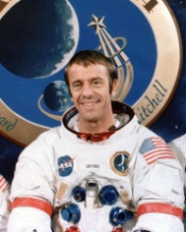
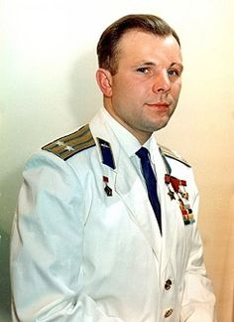
A. B.

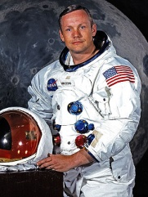
Yuri Gagarin Alan Shaperd
(Rusya) C. (ABD)

Neil Armstrong (ABD)
14-
Dünya’ mızla ilgili en çok uzay araştırmaları yapan ülke hangisidir ?

- Japonya
- Rusya
- Amerika Birleşik Devletleri

15- İlk defa Ay’ ın şekillerini anlatan kitap yazan İslam alimi aşağıdakilerden hangisidir ?
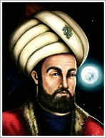
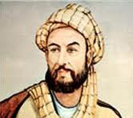
A. B.

Biruni Ali Kuşçu
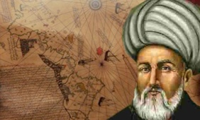
C.

Piri Reis

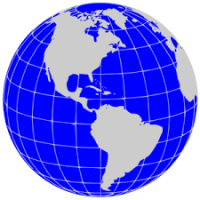
16- Dünya’ mızı kuzey ve
güney yarım küre
şeklinde yatay olarak
ortadan ikiye bölen
çizgiye ne denir ?

A. Eksen B. Kutup C. Ekvator

17- Aşağıdaki bilgilerden hangisi yanlıştır ?

A. Ay, Dünya’ nın dörtte biri ( büyüklüğündedir.
B. Ay, kendi etrafında yavaş, Dünya etrafında ise hızlı döner.
C. Dünya kendi etrafında doğudan batıya doğru döner.

